Лабораторна робота №4
Реалізація підсистеми безпеки, автентифікації та авторизації в e-Dormitory System
Чорнорук Роман 404-ТН
Тема роботи
Побудова безпечного механізму входу до системи, захисту API та розмежування прав доступу за ролями для інформаційної системи керування студентським гуртожитком e-Dormitory System.
Мета роботи
Отримати практичні навички реалізації:
• безпечного зберігання паролів;
• автентифікації користувачів;
• токен-орієнтованого доступу до API;
• авторизації за принципом RBAC;
• захисту маршрутів від несанкціонованого доступу.
Використані технології
• ASP.NET Core 8
• JWT Bearer Authentication
• Argon2id для хешування паролів
• Entity Framework Core
• PostgreSQL
• Rate Limiting
• Cookie-based session transport
Реалізація моделі користувача та ролей
У системі реалізовано сутності:
• User
• Role
• UserSession
• RefreshToken
• SecurityEvent
Ролі системи:
• Student
• Commandant
• Master
• Guard
• Accountant
• Admin
Безпечне зберігання паролів
Для паролів використано Argon2id, що є сучасним алгоритмом захисту від brute force і GPU-атак.
Фрагмент коду хешування
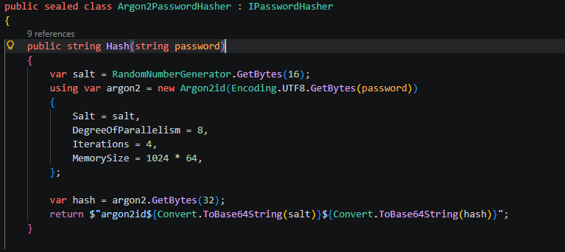

Автентифікація користувача
У системі реалізовано маршрути:
• POST /api/auth/login
• POST /api/auth/refresh
• POST /api/auth/logout
• GET /api/auth/me

Фрагмент контролера авторизації
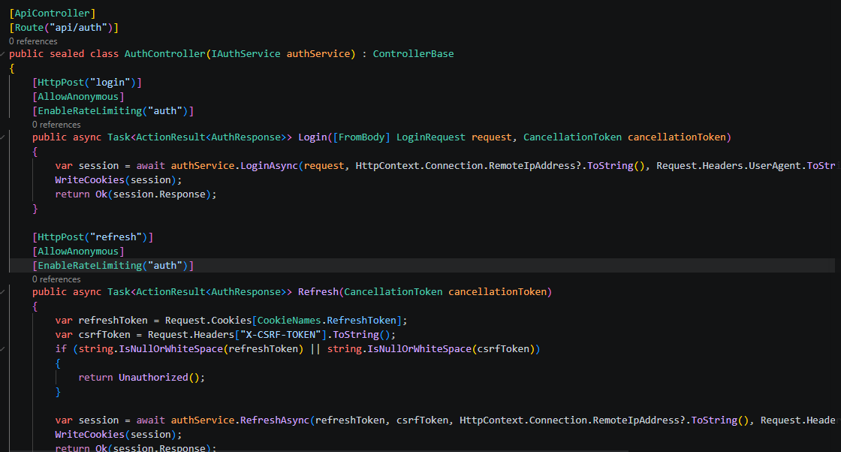
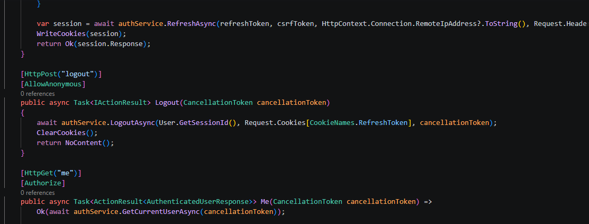
Підхід до сесій
У проєкті реалізовано захищеніший сценарій, ніж зберігання JWT у браузерному storage:
• access token зберігається у HttpOnly cookie;
• refresh token теж зберігається у HttpOnly cookie;
• csrf token передається окремо;
• фронтенд не зберігає JWT у localStorage або sessionStorage.
Генерація JWT-токена
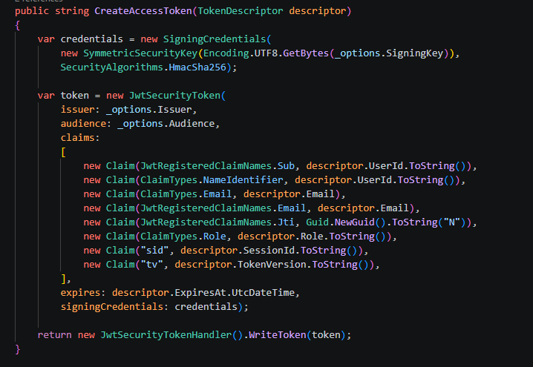

Middleware-перевірка токена
Перевірка токена реалізована через JwtBearer middleware.
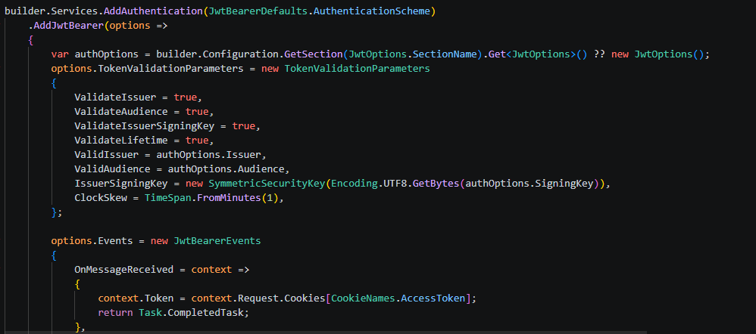
Отримання токена з cookie

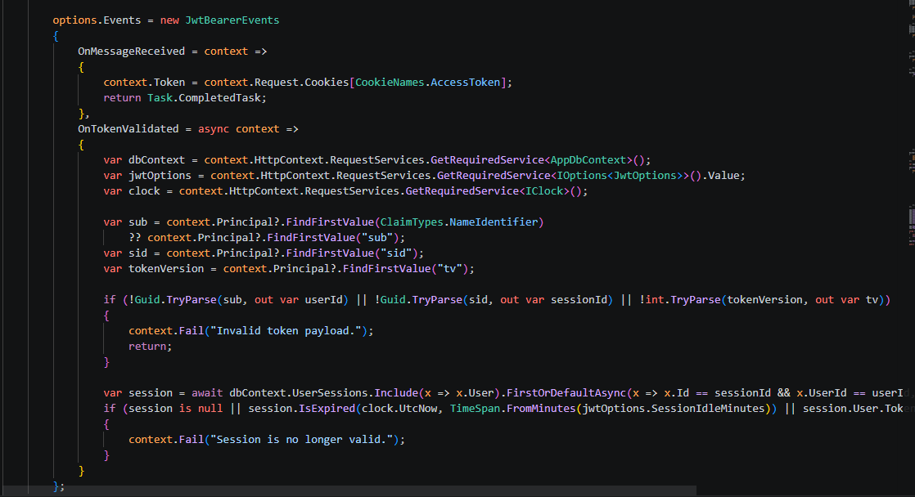

RBAC та політики доступу
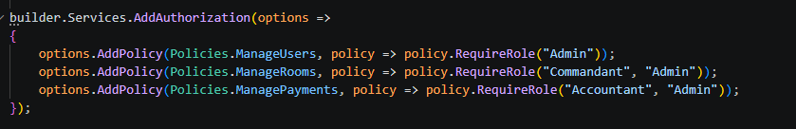

Додаткові перевірки ролей присутні в сервісах:
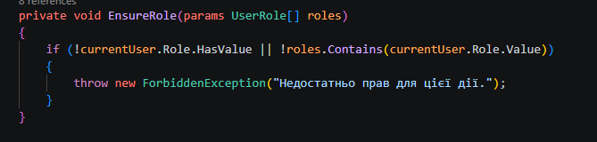

Додаткові механізми безпеки
У проєкті реалізовано:
• Rate Limiting для auth-маршрутів;
• Refresh Token Rotation;
• журналювання SecurityEvent;
• SameSite, Secure, HttpOnly cookies;
• тайм-аут сесії після 60 хвилин неактивності.

Приклади поведінки системи
Логін користувача
POST /api/auth/login
Content-Type: application/json
{
"email": "student@edormitory.local",
"password": "ChangeMe123!"
}
Запит без токена
GET /api/auth/me
Результат: 401 Unauthorized
Запит користувача без адмін-ролі до /api/users
Результат: 403 Forbidden
Що було реалізовано
• захищене зберігання паролів через Argon2id;
• автентифікація користувача;
• видача access та refresh токенів;
• механізм logout;
• middleware-перевірка JWT;
• політики доступу за ролями;
• технічні сутності UserSession, RefreshToken, SecurityEvent.
Перевірка 1. Доступ до захищеного ендпоінта без сесії
На рисунку 1 показано виклик GET /api/auth/me без попереднього входу до системи. Swagger UI отримує відповідь 401 Unauthorized, тобто сервер не допускає доступ до ресурсу без валідної автентифікованої сесії.
Це підтверджує коректну роботу middleware автентифікації та правильне маркування захищених маршрутів атрибутом Authorize.
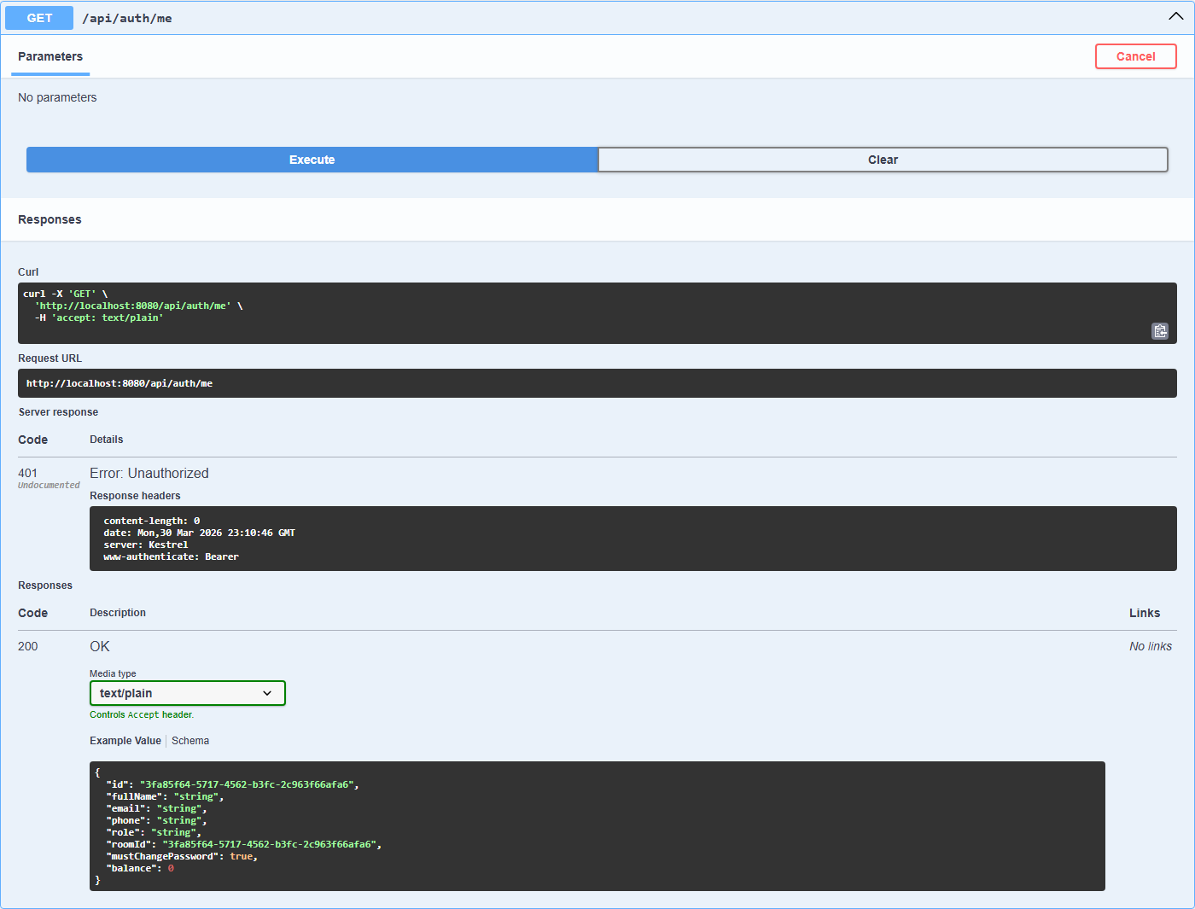
Рисунок 1 – GET /api/auth/me без сесії повертає 401 Unauthorized.

Перевірка 2. Успішний логін користувача
На рисунку 2 наведено успішне виконання POST /api/auth/login для тестового студента. Сервер повертає код 200 та структуру відповіді з даними користувача і строком дії сесії.
Саме на цьому етапі браузер отримує cookie з токенами сесії, а отже наступні захищені запити можуть бути виконані без передачі JWT через localStorage або sessionStorage.
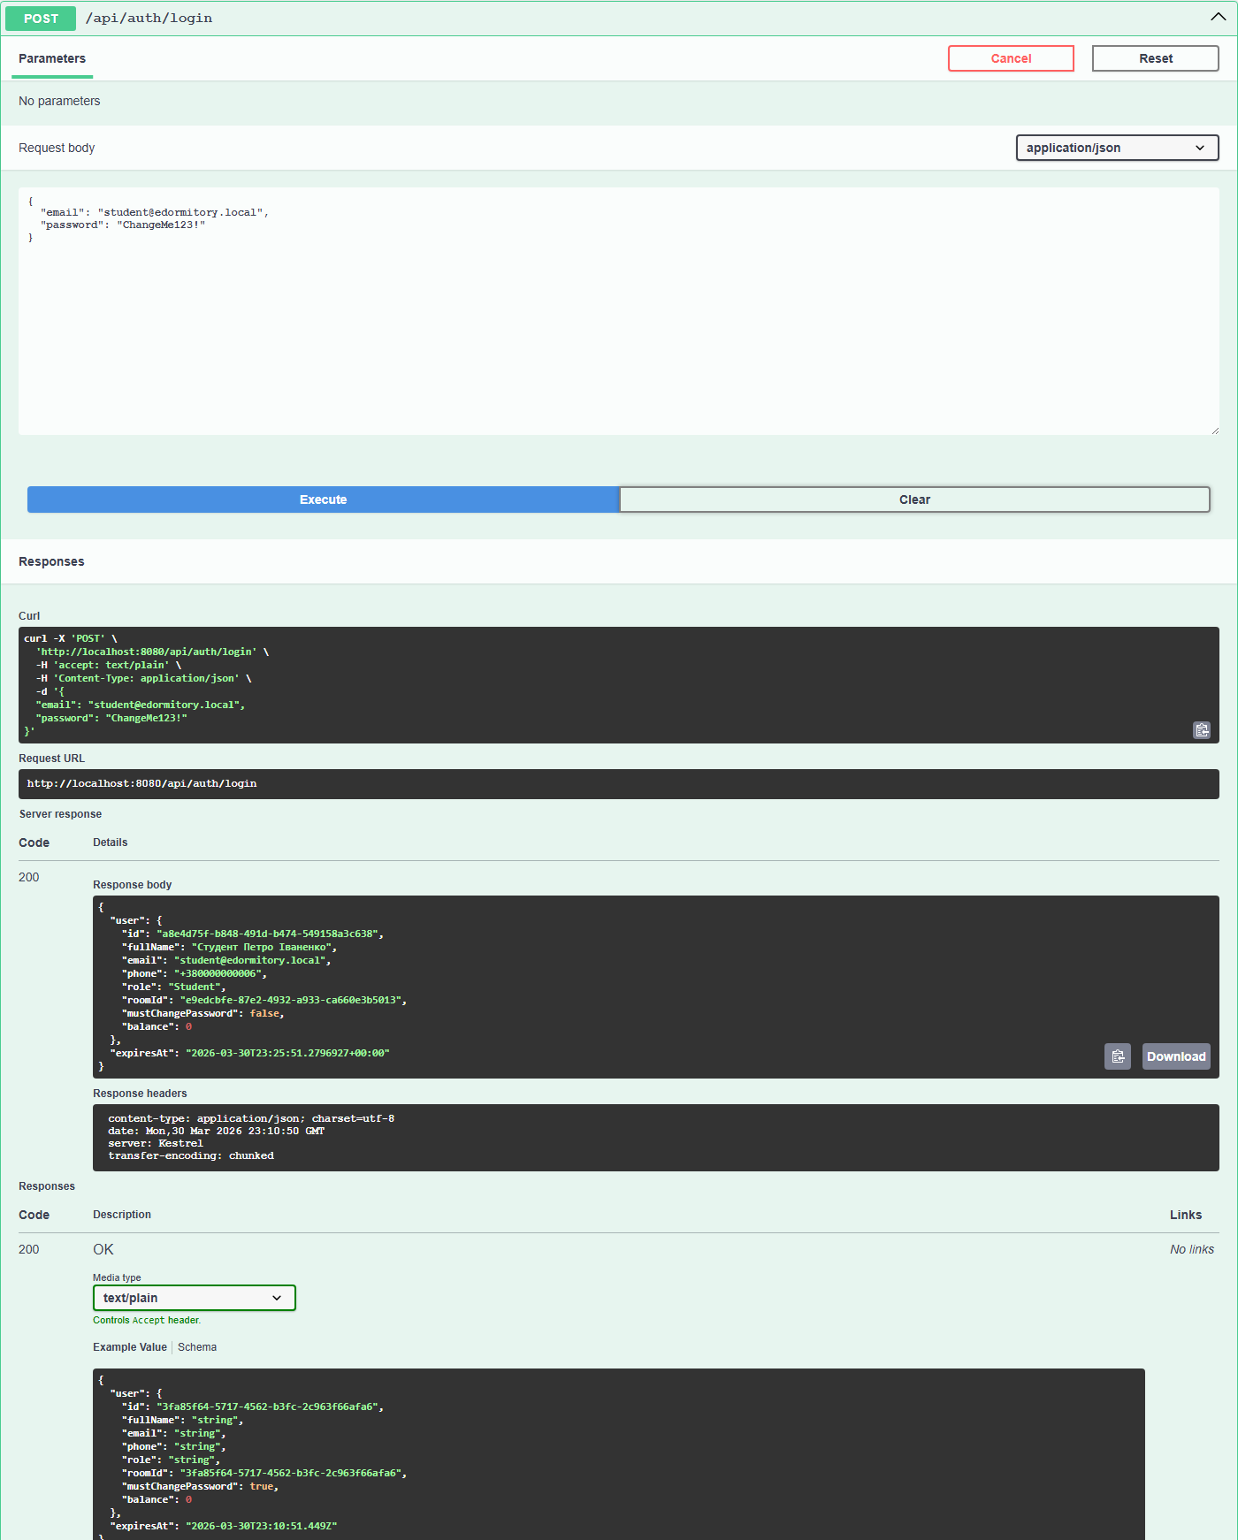
Рисунок 2 – Успішна автентифікація користувача через POST /api/auth/login.
Перевірка 3. Доступ до /api/auth/me після логіну
На рисунку 3 показано повторний виклик GET /api/auth/me вже після успішної автентифікації. У відповідь сервер повертає код 200 та профіль поточного користувача, що підтверджує роботу cookie-based session transport.
Цей результат демонструє, що access token коректно зчитується на сервері з HttpOnly cookie, а механізм встановлення поточного користувача працює правильно.
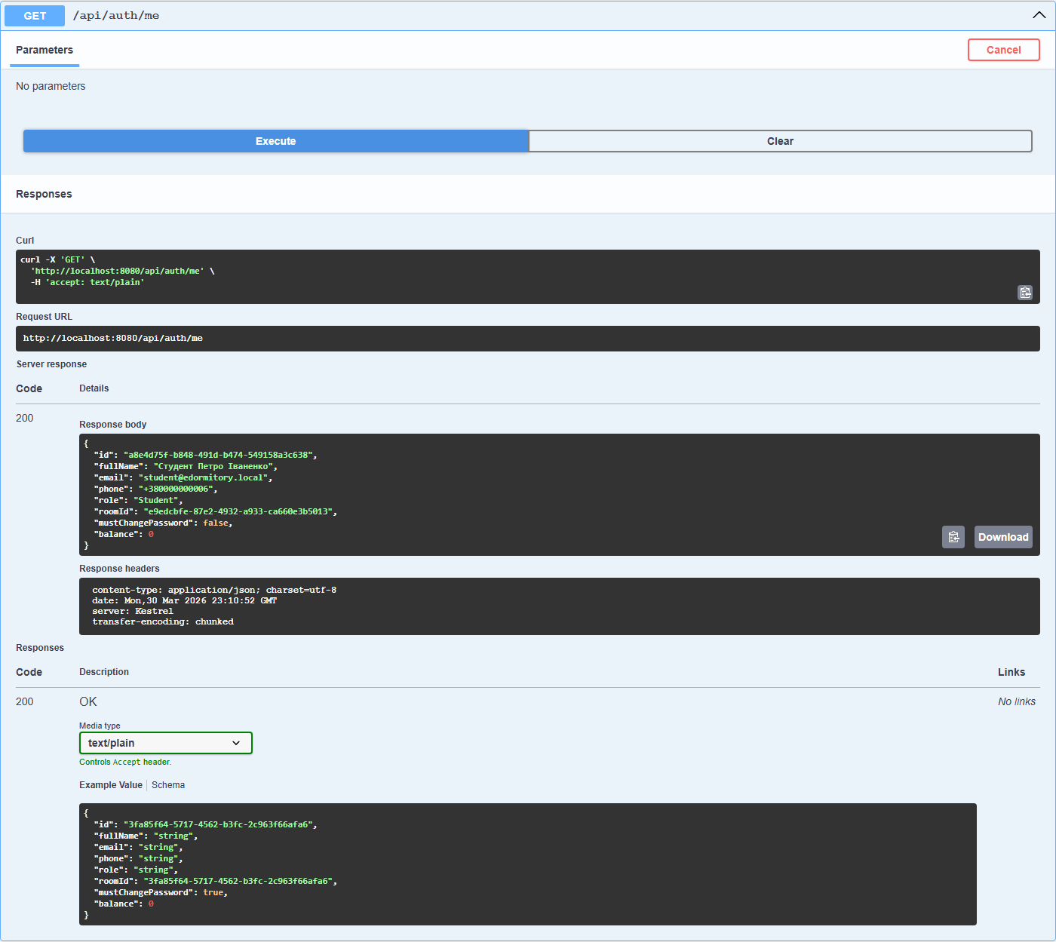
Рисунок 3 – GET /api/auth/me після логіну повертає профіль користувача та код 200.

Перевірка 4. Контроль доступу за ролями
На рисунку 4 показано спробу студента звернутися до адміністративного ресурсу GET /api/users. Сервер повертає код 403 Forbidden, тобто користувач автентифікований, але його роль не має достатніх прав для цієї дії.
Це є практичним підтвердженням роботи RBAC-моделі та політик авторизації, які відрізняють автентифікацію від авторизації.
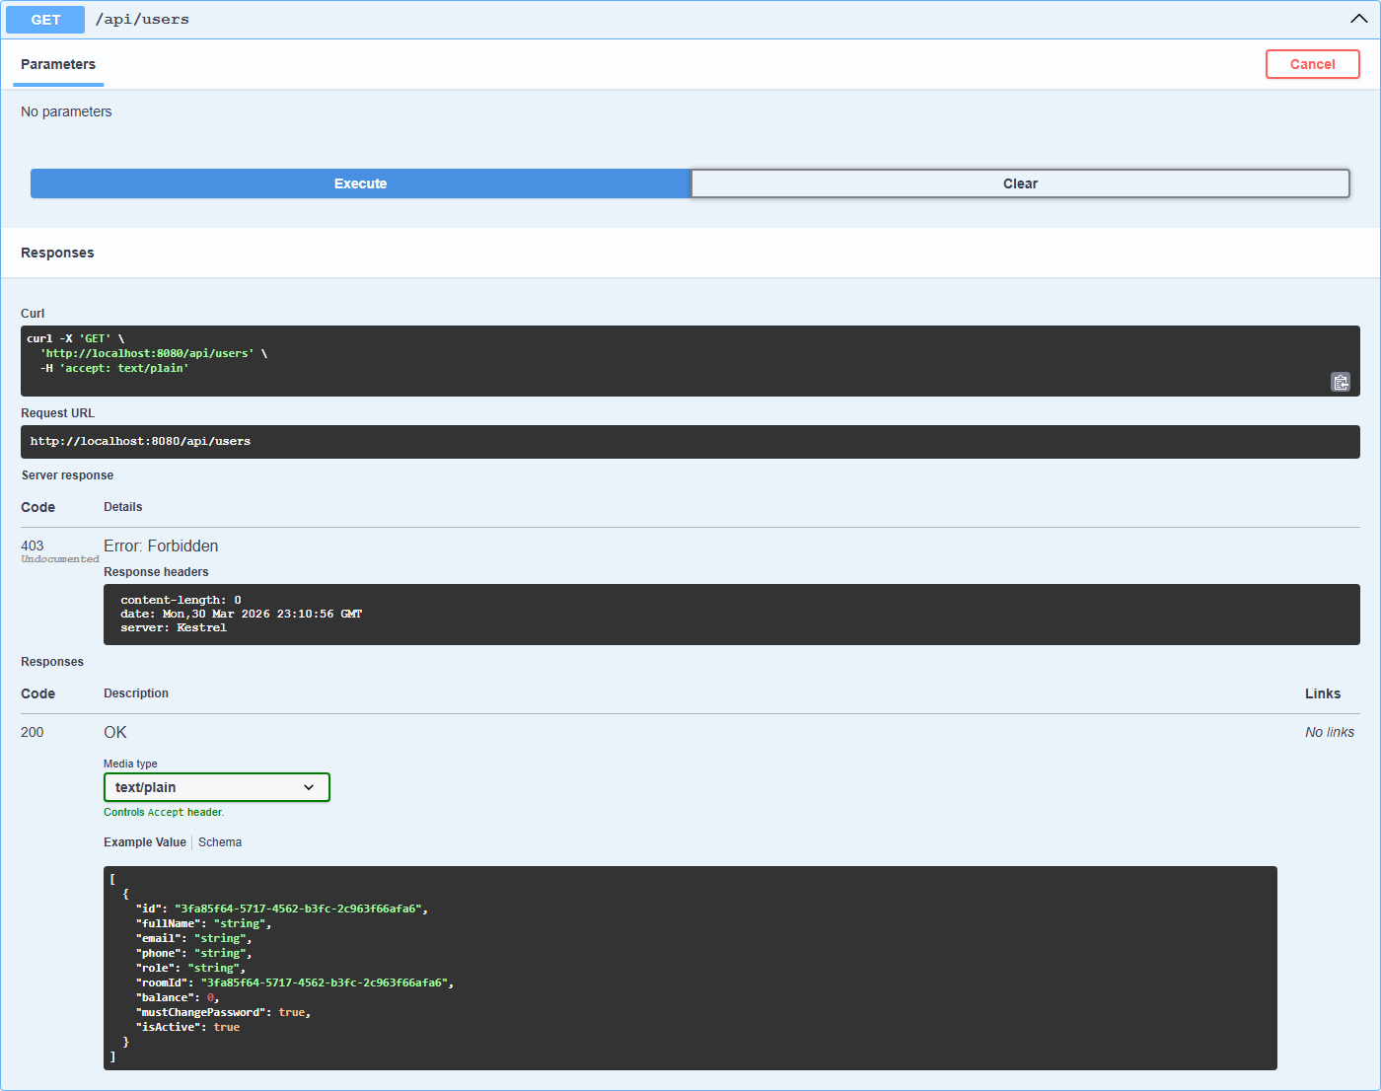
Рисунок 4 – Спроба звернення до GET /api/users користувачем без прав адміністратора.

Перевірка 5. Дозволений адміністративний доступ
На рисунку 5 наведено виконання запиту GET /api/users після входу під обліковим записом адміністратора. У відповідь сервер повертає код 200 і список користувачів, що підтверджує коректне надання доступу привілейованій ролі.
Таким чином система не лише забороняє доступ неавторизованим або недостатньо привілейованим користувачам, але й правильно пропускає адміністратора до захищених ресурсів.
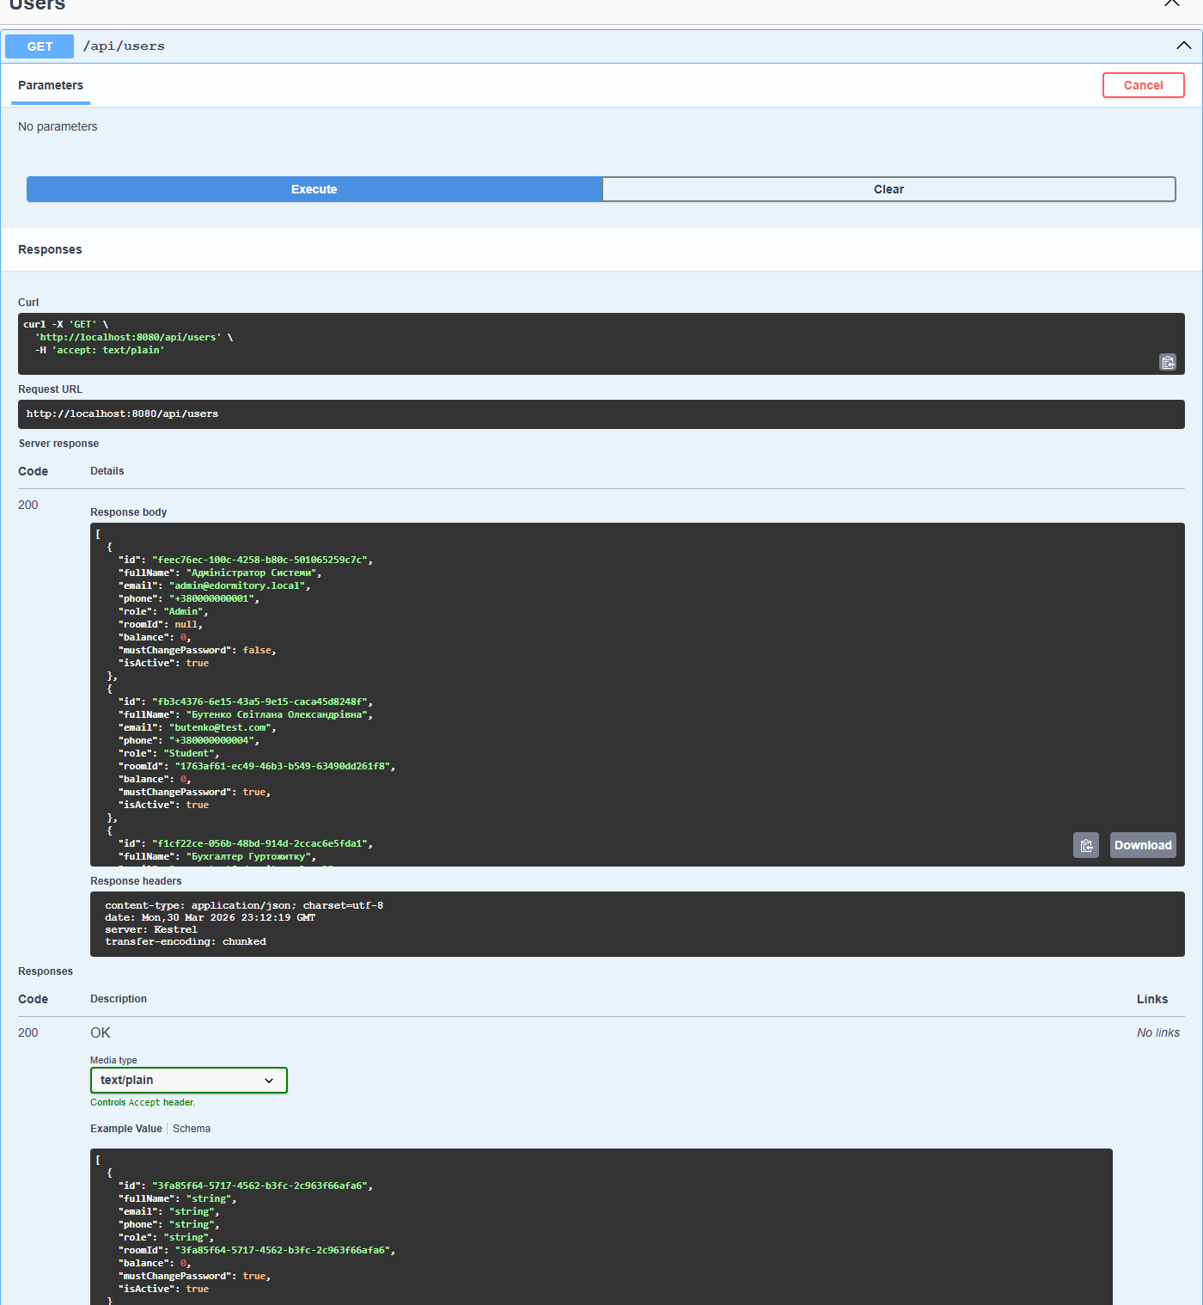
Рисунок 5 – GET /api/users для адміністратора повертає код 200 і список користувачів.

Перевірка 6. Зберігання пароля у вигляді хешу
На рисунку 6 показано вміст запису користувача в базі даних PostgreSQL. У полі PasswordHash зберігається не відкритий пароль, а результат хешування в форматі Argon2id із сіллю.
Цей скріншот безпосередньо підтверджує, що вимога безпечного зберігання паролів виконана, а компрометація таблиці користувачів не розкриває початкове значення пароля у відкритому вигляді.
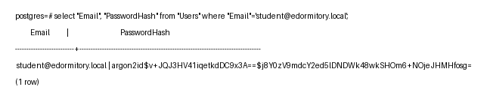
Рисунок 6 – У таблиці Users зберігається Argon2id-хеш пароля, а не відкритий пароль.

Відповіді на контрольні запитання
1. Authentication vs Authorization
Authentication встановлює особу користувача, а Authorization визначає, що саме йому дозволено робити.
2. Чому не можна зберігати паролі у відкритому вигляді
Через компрометацію БД пароль одразу стане відомим зловмиснику. Salt захищає від використання готових таблиць хешів.
3. Структура JWT
JWT має Header, Payload, Signature. Роль користувача зберігається в Payload у вигляді claim.
4. Симетричний та асиметричний підпис
Симетричний підхід використовує один секрет для підпису й перевірки. Асиметричний — пару приватного та публічного ключів.
5. Brute Force і Rainbow Table
Brute Force — перебір паролів, Rainbow Table — використання готових таблиць хешів. Захист: повільні хеш-функції, сіль, rate limiting.
6. Принцип RBAC
У RBAC доступ визначається роллю, а не окремими правами для кожного користувача. Це спрощує керування доступом у корпоративних системах.

Висновок
У межах лабораторної роботи №4 реалізовано підсистему безпеки для e-Dormitory System, яка включає захищене зберігання паролів, JWT-аутентифікацію, cookie-based transport, refresh-токени, middleware-перевірку та RBAC-авторизацію. Реалізація перевищує базовий рівень лабораторної за рахунок додаткових механізмів сесійної безпеки.

